信念与荣耀·番外篇——胜似黑客

十、一个字头的诞生
选自《电脑报》2013年第39期
黑客们和循规蹈矩的人们的重要区别之一，在于黑客们总是在想方设法，尝试以简单的工具去解决复杂的问题——甚至对于看起来不可解的问题也是如此。他们总是会另辟蹊径，为复杂问题找到简单而优美的解法，让人眼前一亮。公元前200年以前，古希腊的—位地理学家，就用巧妙的方法算出了地球的周长，误差不及5%——这个实验，到现在还被认为是历史上最美的解法之一。
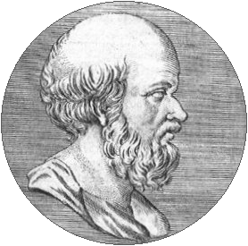
埃拉托色尼（Eratosthenes，公元前275～前193）

图书馆长
这位地理学家名叫埃拉托色尼，出生在希腊的非洲殖民地昔兰尼，大约是今天利比亚的夏哈特，那大概是公元前276年的事。我们对于他年轻时期的经历并不了解，只知道他在亚历山大城和雅典都接受过非常不错的教育。他曾经担任过希腊的皇家教师，并且被聘任为亚历山大图书馆的一级研究员。大概在他40岁的时候，成了亚历山大图书馆的馆长。
当时，亚历山大城是西方文化的中心，而该城的图书馆收集了几乎所有的知识与智慧。图书馆长这个职位，几乎相当于当时知识分子能够到达的学术顶峰，按照惯例，往往授予那些众望所归的学者。作为一位哲学家、数学家、诗人和地理学家，埃拉托色尼能够配得上这个位子，并且世间罕有能与之相提并论者——证据之一是，他担任图书馆馆长直到公元前194年逝世为止。
在担任图书馆长期间，埃拉托色尼继承和发展了当时的地理学，并且将之汇总成两本著作：《地球大小的修正》和《地理学概论》。在整个西方，他是第一个用“地理学”这个词的人，并且将其定义为研究地球的学问。在他之前，人们只把类似的研究称为“地方志”。他以一人之力构建了一门全新的学科，让人们对自己生活于其上的这颗大球有了更好的了解。
埃拉托色尼的贡献不止于此。以他的名字命名的筛法是一种简单判断自然数列中的质数的方法，直到现在还在被广泛应用，他也尝试过测量地日和地月之间的间距，测量过赤道与黄道之间的偏角，还制作了从尼罗河到喀土穆之间的地图。他首次提出了地图投影法的概念，并且以地中海为中心，绘制出了人们已知世界的地图。在没有飞行器的当时，这是非常了不起的成就。

算出地球
在《地球大小的修正》一书中，埃拉托色尼改进了之前人们测量地球周长的方法。今天我们都知道，因为太阳与地球之间的距离太远，可以将阳光视为平行线，因此，只需要测量出同一经线上两个不同地区阳光到地面的角度之差，就可以算出该经线上地球的周长。
古希腊人也这么做过，但是精度并不尽如人意。埃拉托色尼结合了他在天文学与数学上的学识，并且找到了一个可以完美实现这一设想的地点——和亚历山大城在同一经线上、位于北回归线上的塞恩城（今天埃及的阿斯旺附近）。
在每年夏至那天，塞恩城没有影子。阳光可以直射进深井，意味着在这天，正午的阳光垂直射到地面。埃拉托色尼准备了一些必要的数据和工具：他在亚历山大城选择了一座高大的方尖碑；测量出了亚历山大城到塞恩城的距离；并且在每年夏至那天精确地测出了方尖碑的影子长度。
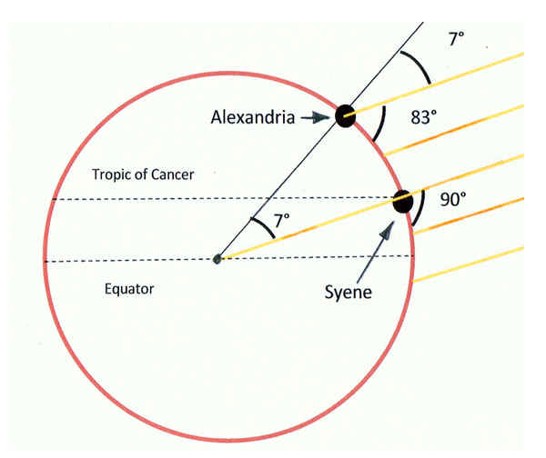
这个实验他做了许多次，力求尽可能精确地测量每个细节。显然，一点点误差都会被放大许多倍。最终，根据影子长度与方尖碑高度的数据，他算出当塞恩城阳光直射时，亚历山大城阳光的角度是82度48分。换言之，两地之间阳光与地面夹角之差是7度12分。这个数字大概是圆周的50分之一；而两城之间的距离是5000希腊里。
最终，他得出结论，认为地球的周长应该在25000希腊里；但是为了能够被60整除，可以近似为25200希腊里。这个数字相当于现在的39690公里到46620公里之间，已然相当精确。
理论上，以这种方法，的确可以精确地测出地球周长。但是因为当时的技术条件和地理条件的限制——塞恩城实际上在北回归线偏北一点，而且和亚历山大城差一个经度——这个结果并不算十分准确。不过，对于当时的人们来说，能够得出这样的结果已经十分令人惊喜了。
这一贡献是在埃拉托色尼还没有担任国书馆馆长之前做出的。他的后半生大都献给了著书立说和绘制地图的工作，很可能因为这些工作，让他的视力状况开始恶化，直到公元前195年彻底失明。
对于地理学家来说，这无疑是个噩耗。一年后，埃拉托色尼做出了决绝壮烈的选择，绝食而终；只留下两本地理学巨著和“地理学”这个全新学科。
下期预告：如果将真理视为一条直线的话，人类对自然认识的发展则是这条直线附近来回盘绕的曲线、虽然阿里斯塔克斯已经窥见了地球运行的大体方式，但是另一位名气大得多的天文学家的谬误，却引导了人们15个世纪之多。

